ТЗ перенос лицевого счета в отдельное поле

В документах покупателя (Торг-12 (вн)) в реквизитах Грузополучателя и Плательщика указываются лицевые счета, которые вносятся в карточку клиента вручную.

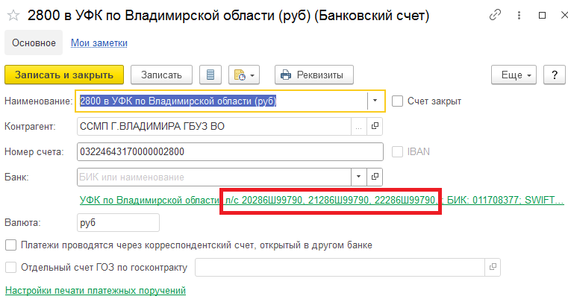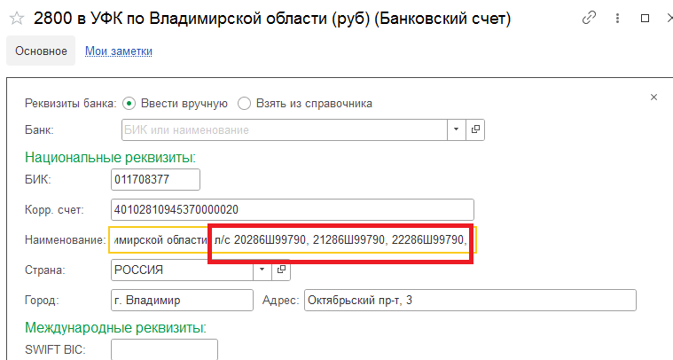

Необходимо ввести поле «Лицевой счет» в реквизитах банка, которые введены вручную, и перенести туда значения лицевых счетов, которые указаны в Наименовании банка после названия банка после запятой (обозначения л/с или л/сч должны выводиться в печатной форме Торг-12 (вн)).

Расчётный счет, введенный вручную с указанием лицевых счетов покупателя, в Торг-12 (вн) указан следующим образом:

казн. счет 03224643170000002800 в банке УФК по Владимирской области, л/с 20286Ш99790, 21286Ш99790, 22286Ш99790, БИК ТОФК 011708377 ЕКС 40102810945370000020

Казначейский счет берется из Номера счета, указанного в реквизитах банка карточки клиента, БИК ТОФК и ЕКС из реквизитов банка, введенных вручную (Национальные реквизиты: БИК и Корр. счет).